"Proкосмос. Межпланетные путешествия", выставка для всей семьи на Васильевском, СПб

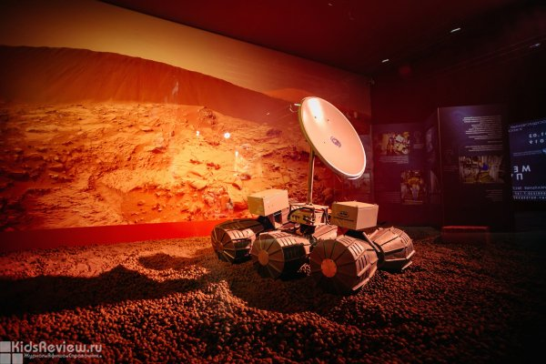

[Nautilus, событийное пространство, мероприятия для детей и взрослых на Васильевском, СПб](https://www.kidsreview.ru/spb/catalog/nautilus-sobytiynoe-prostranstvo-meropriyatiya-dlya-detey-i-vzroslyh-na-vasilevskom-spb)

Адрес: Санкт-Петербург, ВО, 16 линия, д. 83

Метро: Василеостровская

Стоимость: дети до 6 лет - бесплатно, дети от 7 до 14 лет - от 350 до 450 руб., взрослые - от 500 до 700 руб.

Телефон: +7 (812) 445-90-41

Сайт: <http://procosmos.info>

До 10 мая 2019 в пространстве Nautilus проходит выставка "Межпланетные путешествия": организаторы приглашают детей и их родителей отправиться "к звездам" вместе с великими учеными прошлого и придумать корабль для межпланетных перелетов с основоположником теоретической космонавтики Константином Эдуардовичем Циолковским. Посетители увидят обратную сторону Луны с помощью советских автоматических станций, познакомятся с Венерой и Марсом, попробуют себя в роли водителя марсохода, побывают в космической оранжерее будущего, совершат виртуальный выход в открытый космос.

Самые любознательные смогут узнать свой вес на Луне и планетах Солнечной системы, принять участие в космическом квесте.

На территории в 1200 кв. посетители выставки увидят множество экспонатов. Среди них - автоматические межпланетные станции "Луна-3" и "Луна-16", устройство для забора грунта на Луне и Венере, макет лунной базы, первый марсоход. Многие экспонаты впервые будут продемонстрированы в открытом доступе.

Большая образовательная и культурная программа состоит из лекций и встреч с космонавтами, учеными и популяризаторами отрасли, показов художественных и документальных фильмов, интерактивных программ. Тематические экскурсии для младшей, средней и старшей школы акцентируют внимание на использование знаний, полученных в школе, в серьезных космических разработках, а также исследованиях, проводимых в космосе.

На выставке будут представлены редкие фотографии космонавта Сергея Рязанского, а также зона профориентации, сформированная ведущими профильными университетами Петербурга.

Часы работы выставки:

- понедельник-пятница: с 10:00 до 21:00;

- суббота-воскресенье: с 10:00 до 20:00.

Кулинарные мастер-классы для детей от 3 до 8 лет в семейном ресторане "Компания", СПб

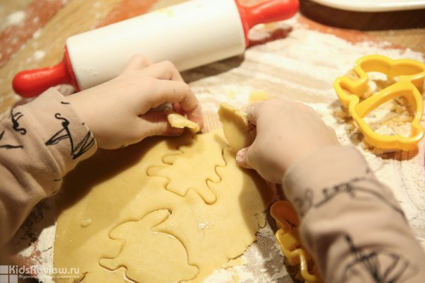

["Компания", ресторан с детской комнатой на Московском, СПб](https://www.kidsreview.ru/spb/catalog/kompaniya-restoran-s-detskoy-komnatoy-na-moskovskom-spb)

Адрес: Санкт-Петербург, Московский проспект, д. 206

Метро: Московская, Парк Победы

Телефон: +7 (812) 938-07-08

Стоимость: 500 руб.

Сайт: <http://ko-restaurants.ru>

**06 апреля в 12:00**

Каждую субботу в 12:00 в семейном ресторане "Компания" на Московском для детей от 3 до 8 лет проходят кулинарные мастер-классы с участим шеф-повара заведения.

Расписание на **апрель 2019**:

6 апреля - пряничный человечек, раскрашенный глазурью;

13 апреля - равиоли с абрикосом и курочкой;

20 апреля - круассан с шоколадом;

27 апреля - пицца с ветчиной и грибами и секретная закрытая пицца.

Для участия необходима предварительная**запись** по телефону +7 (812) 938-07-08.

Продолжительность: 1 час.

Детские развлекательные программы и мастер-классы в апреле 2019 в загородном ресторане Stroganoff Bar & Grill в Репино, СПб

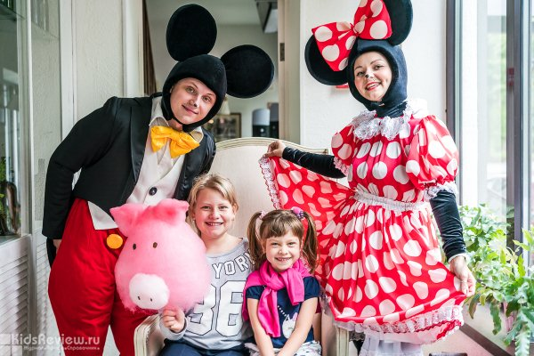

[Stroganoff Bar & Grill, "Строганофф Бар и Гриль", загородный ресторан в Репино, СПб](https://www.kidsreview.ru/spb/catalog/stroganoff-bar-grill-stroganoff-bar-i-gril-zagorodnyy-restoran-v-repino-spb)

Адрес: Санкт-Петербург, Репино, Приморское шоссе, д. 418

Телефон: +7 (812) 770-66-12

Стоимость: Бесплатно

Сайт: <http://stroganoffgroup.ru/magazine/meropriyatiya/detskie-razvlekatelnye-programmy-i-master-klassy-v-aprele-/>

**06 апреля в 14:00**

Каждую субботу и воскресенье в апреле 2019 в загородном ресторане Stroganoff Bar & Grill в Репино ребят от 3 до 12 лет ждут на развлекательные программы и мастер-классы.

Мероприятия **бесплатные**, но нужна предварительная запись по телефону +7 (812) 770-66-12.

Расписание:

6 апреля - мастер-класс "Популярный детский завтрак "Флан" (15:00);

7 апреля - комическая интермедия "Неделя смеха с Клоунами" (14:00);

13 апреля - мастер-класс "Традиционный десерт "Испанский цветок" (15:00);

14 апреля - интерактивный спектакль "Три мушкетера" (14:00);

20 апреля - мастер-класс "Шоколадный туррон" (15:00);

21 апреля - научный интерактивный спектакль "Урок химии" (14:00);

27 апреля - мастер-класс "Роскон-де-рейес (сдобное кольцо с орехами и сухофруктами)" (15:00);

28 апреля - детективный интерактивный спектакль "Шерлок Холмс. Кража Пасхального Яйца" (14:00).

Продолжительность: 1 час.

"Весенняя симфония": музыка вместе с мамой для самых маленьких в "Академике" на Петроградской, СПб

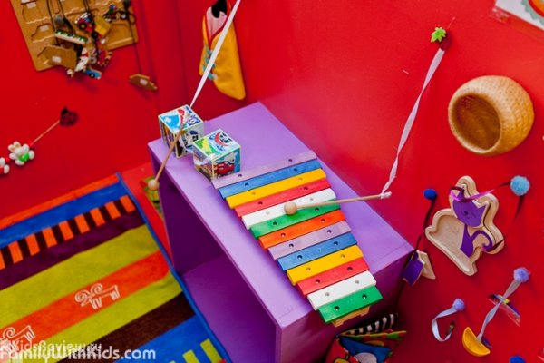

["Академика", частный детский сад, центр дополнительного образования в Петроградском районе, СПб](https://www.kidsreview.ru/spb/catalog/akademika-chastnyy-detskiy-sad-centr-dopolnitelnogo-obrazovaniya-v-petrogradskom-rayone-spb)

Адрес: Санкт-Петербург, ул. Кронверкская, д. 16   ([Показать на карте](javascript:showMap();))

Метро: Горьковская, Петроградская

Телефон: +7 (812) 655 62 20

Стоимость: 800 руб.

Сайт: <https://akademika.timepad.ru/event/909736/>

**28 апреля в 12:00**

"Весенняя симфония": музыка вместе с мамой для самых маленьких в "Академике" на Петроградской. Это мероприятие для мам с малышами **от 1 до 3 лет**, вместе они смогут **послушать** весеннюю музыку, а также будут петь, **танцевать** и играть на разнообразных музыкальных **инструментах**.

Дети будут играть на всевозможных инструментах и предметах, петь, двигаться, танцевать и играть в музыкальные игры под весеннюю музыку различных стилей.  
  
Предварительная **запись** и **сменная обувь** для детей и родителей обязательны.

Продолжительность: 1 час.